生态保护和旅游协调发展策略研究
2020-09-16 06:43:19 旅游纵览订阅 2020年8期收藏
赵必浩 高菊 覃娇芬

引言
近年来，许多旅游景区由于过度开发旅游资源而导致当地生态遭到破坏，开发商过度追求经济利益而忽略了更重要的生态环境保护工作。在这一背景下，生态旅游一度成为热门的讨论话题，这是保障旅游业可持续发展的一个新兴旅游形式。以生态保护优先、旅游业协同发展的模式成为许多风景名胜区的主流发展方向，鼎湖山拥有丰富生态资源和自然景观，唯有践行此发展路线才能实现发展旅游业和生态保护的共赢。

一、鼎湖山概况
鼎湖山（图1）位于粤港澳大湾区的重要节点城市肇庆市的东北部，地处北纬23°10，东经112°31。总面积达11.33平方千米，属于亚热带季风性气候。作为国家5A风景区、岭南四大名山之首，鼎湖山凭借丰富的生态资源、科研价值及宗教文化，每年吸引的游人数不胜数，且景区内具有特有的亚热带天然森林、溪流飞瀑、深山古寺等景点。从世界范围看，整条北回归带几乎全是沙漠或干旱草原，而在此纬度的鼎湖山景区，由于受季风、海陆位置等影响，形成了一片生机盎然的亚热带、热带森林，受到了各国科学家的关注。鼎湖山在1980年正式加入世界自然保护区网，同时又成为联合国教科文组织”人与生物圈”生态系统定位研究站，是中国第一个自然保护区，也是远近闻名的负离子呼吸区，享有“天然氧吧”之称，又因其独特的地理位置和丰富的天然宝藏，人们又亲切地称其为“天然博物馆”。
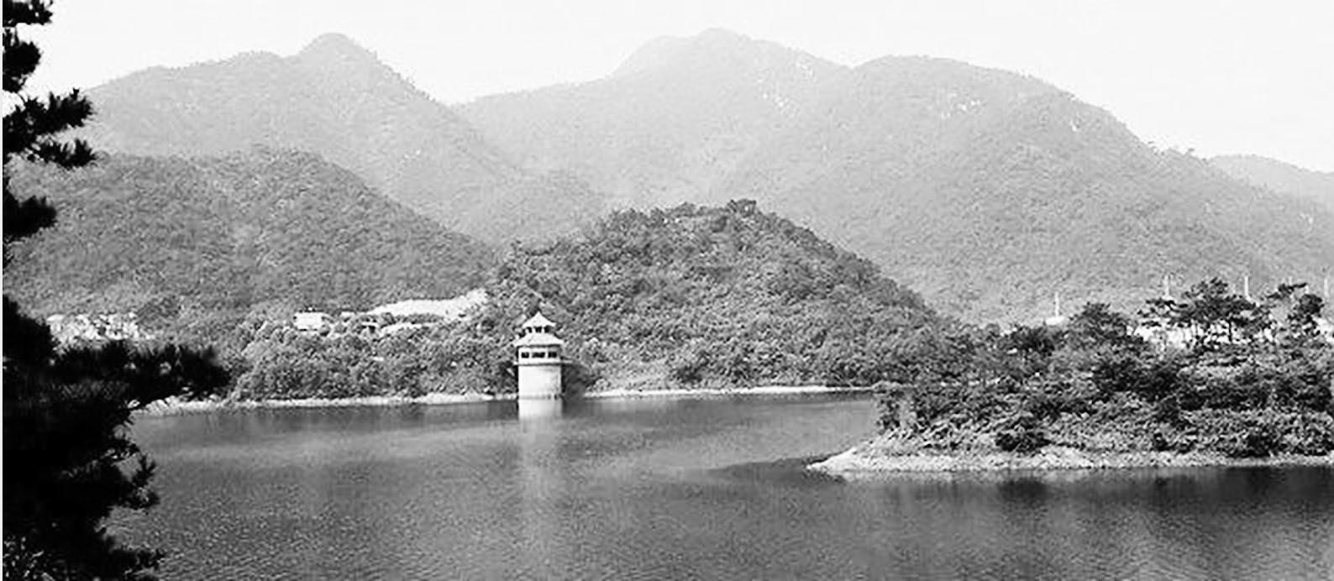

二、旅游发展状况
（一）发展历程
鼎湖山拥有久远的发展历史，这里峰峦叠翠、古木参天、飞瀑流泉、鸟语花香。早在千百年前，这便是许多文人墨客修身养性的地方，也是当地人放松心情、享受自然的休闲胜地。在公元676年，惠能高僧的弟子智常禅师在鼎湖山西南之顶老鼎建白云寺，自此以后，各路高僧在此聚集，寺庙环山建起了三十六招提，前来朝拜、游览的香客、游人越来越多。明崇祯年间，即公元1633年，和尚在莲花峰建起莲花庵，第二年又迎来高僧栖壑和尚入山奉为主持，重建山门，改莲花庵为庆云寺，到了清代，庆云寺规模越来越大，成为远近闻名的文化古庙，鼎湖山凭借丰富的物种资源和生态环境于1956年被国家列入了第一个“国家自然保护区”，1979年被联合国列入全国首批世界生物圈保护区，并与七星岩组成的星湖风景名胜区一起成为全国首批国家风景名胜区。如今，鼎湖山景区依然火爆，游客量每年都在迅速递增，年均游客接待量高达百万人，知名度不断提高，鼎湖山山泉水成为家喻户晓的优质水源。
（二）旅游建设
鼎湖山的旅游发展坚持科学管理和环境保护优先原则，以自然生态环境下的户外活动开发为发展目的，根据科学合理的发展模式，使生态资源可以有效地创造经济效益，而产生的经济效益又能更好地进行生态保护。相关部门结合当地特色文化及传统文化对鼎湖山进行了针对性建设，形成了完善的旅游发展路线。1989年，在广东省政府的高度重视下，成立了“鼎湖山管理协调领导小组”，围绕生态旅游这一主题，鼎湖山树木园、庆云寺及相关景区按照“三位一体”的发展策略，逐渐将旅游路线生态化、多样化发展。
（三）旅游特色
鼎湖山风光秀美，历史悠久，经过多年的逐步开发和修葺，形成了现在的“二十景”。鼎湖山拥有丰富的泉水和森林，千姿百态的瀑布造就了丰富的自然景观。整个景区主要由10多座高俊秀美的山峰组成，主峰鸡笼山海拔1 000多米，是珠江三角洲地区的最高峰，因此鼎湖山被列为广东四大名山之首。鼎湖山自唐代以来就是著名的佛教圣地和旅游胜地，其中，庆云寺（图2）是国家首批对外开放重点寺庙，被称为岭南四大名刹之一，景区内景点丰富，让人身陷自然，流连忘返。
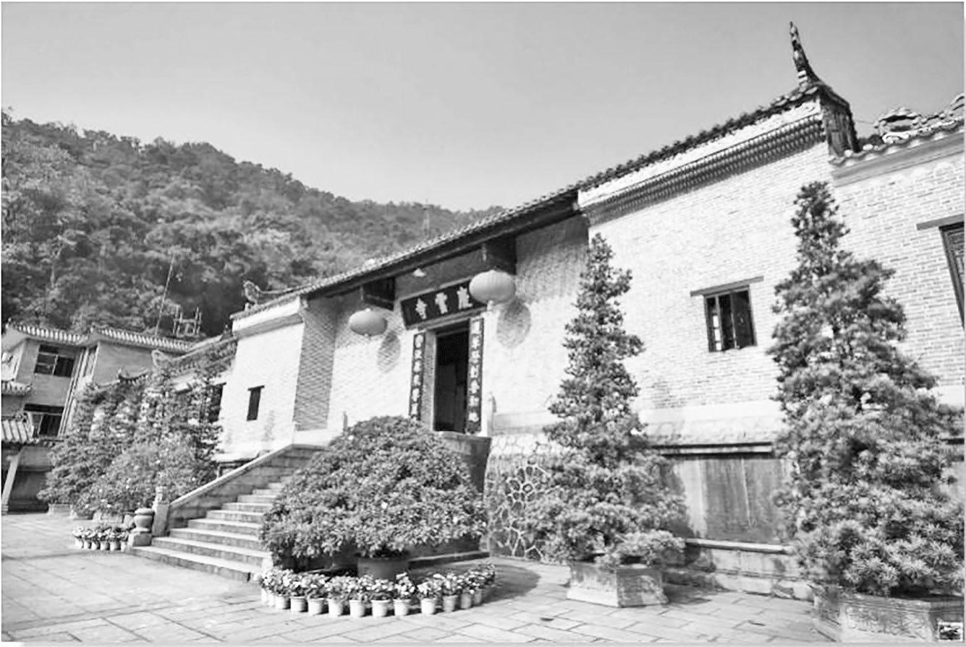

三、现状概括
（一）生物资源概括
鼎湖山物种资源丰富，主要的植被类型为针阔叶混交林、常绿阔叶林和针叶林，并保存了400余年的南亚最典型的热带季风常绿阔叶林，植物以草本植物为主，常绿植物占主要优势，野生高等植物高达1 856种，并有23种植物被列为国家重点保护的珍稀濒危物种。动物资源相当丰富，面积仅10万多平方千米的地方便有鸟类178种，兽类38种，其中，国家保护动物15种，在以荒漠、草原为主的北回归线上实属罕见。因此，鼎湖山具有十分重要的科研价值和生态价值，被称为“北回归线上的绿色宝库”。
（二）环境现存问题
由于旅客量的增大和肇庆市城市化进程的加快，鼎湖山的生态也同样面临着巨大的挑战。近年来，鼎湖山水质一直保持较好，但旅游区内的水体中细菌和大肠菌数较多，土壤、地质也因为游客一些不文明行为，如丢弃塑料垃圾、随意践踏草地等，遭到了不同程度的破坏，且物种多样性也随之而受到了影响而减少。
（三）旅游管理不完善
由于鼎湖山自然保护区的管理系统存在一定的问题，工作安排较为分散，没有形成良好的管理体系，各部门缺乏联系，管理方面较独立，如从事自然保护工作的人员与从事旅游业的人员分属于不同的行政主管部门，在生態环境问题上没有较好的管理方案，导致鼎湖山生态不能得到较好的建设与发展，旅游与生态也无法得到较好的协同发展。
（四）相关部门监管不力
鼎湖山自然保护区内生态系统成熟度较高，具有较好的景观生态，但在旅游和保护协调方面尚欠缺。此外，景区监管方面依然存在许多漏洞，人们随意摘花踩草的行为时有发生，河边还有小孩嬉戏玩耍，这主要因为相关部门没有落实监管工作，没有及时制止不良行为，存在一定的安全隐患。

